多帧图像超分辨率

# 1 问题描述

受限于硬件质量和拍摄条件，空间采样不足、模糊、混叠和噪声等因素会影响图像分辨率。图像超分辨率重建旨在从一张或一组低分辨率图像中重建出高分辨率图像。前者称为单帧超分辨率，该类方法利用强大的先验或训练数据，重建的高分辨率图像具有较好的视觉效果；后者称为多帧超分辨率，该类方法利用帧之间的亚像素位移信息，目标是提高真实的光学分辨率。

# 2 成像系统模型

成像系统模型描述了成像设备获取到的LR图像的真实方式。图像采集程序通常会遇到一系列退化因素，例如光学衍射，比较运动，下采样和系统噪声。通常，大多数方法都假定图像获取过程包括扭曲，模糊，下采样和噪声降级。假设低分辨率图像由高分辨率图像（真实场景）经过一系列变换获得：

其中表示下采样，表示由环境或相机造成的模糊，表示位移，表示噪声，并且和是可交换的。超分辨率过程为还原的近似：

# 3 多帧图像超分辨率框架

基本上，多帧图像超分辨率重建框架包括三个阶段，分别称为图像配准、图像融合和高分辨率重建。首先，图像配准过程用于估计具有亚像素位移的低分辨率图像组之间的运动信息，并计算和优化变换参数。图像配准是超分辨率图像重建的重要组成部分，一方面，低分辨率图像之间的运动偏移提供的信息是超分辨率重建的重要约束条件；另一方面，错误的图像配准会使重建的高分辨率图像出现伪影。然后，图像融合阶段用于将配准的图像插值到高分辨率网格中，融合为单个图像。最后，图像重建阶段恢复高分辨率图像中缺失的信息，并对图像细节进行优化。

# 4 多帧图像超分辨率重建技术

图像超分辨率技术主要分为频域方法和空间域方法。频域方法存在许多问题，特别是对模型错误敏感，以及难以处理复杂的运动模型[1-6]，因此空间域方法成为了图像超分辨率领域的主要研究方向。

空间域方法分为基于插值的方法和基于正则化的方法，基于插值的方法使用插值函数填补缺失的像素信息，灵活简单，但容易在对象边缘生成缺陷图像，如锯齿、模糊和混叠。基于正则化的方法利用先验信息来解决超分辨率问题。先验信息可生成稳定的解决方案，提高收敛速度，并包括对解决方案的人为约束，例如平滑度和边缘保留度[7]。

基于正则化的方法可以分为三类：随机方法，确定性方法和混合方法。随机方法使用概率分布形式的随机变量来有效地提供稳定的估计，并通过利用先验图像模型来区分可能的解决方案。确定性方法不使用任何随机变量，通过选择变量以使拉格朗日最小化并使用有关解决方案的先验信息来解决反演问题。混合方法采用了随机方法和确定性方法的组合。

## 4.1 基于插值的方法

基于插值的方法更多地应用于单帧图像超分辨率，常用方法有最近邻插值，双线性插值，双平方插值，双立方插值。这一方法可以简单地扩展到多帧图像超分辨率中。文献[8]中，作者将一组低分辨率图像配准后映射到高分辨率网格中，并对这些像素根据位置关系用非均匀插值的方法进行像素重排，同时对网格中的空白像素用插值算法进行填补。文献[9]通过自定义的卷积核填补网格中的空白像素，经过多轮迭代可以获得高分辨率图像。

## 4.2 随机的正则化方法

### 4.2.1 基于总差异的正则化

基于全变分（Total Variation，TV）的正则化方法[10]是最经典的多帧图像超分辨率技术之一。然而全变分正则化无法实现图像内部不同区域的自动平衡，并且会出现伪影，Yuan等人[11]提出了一种空间加权全变分（SWTV）方法来克服全变分正则化模型的局限性。SWTV考虑了图像中各个区域中空间细节的分布，采用差异曲率而不是图像梯度来识别每个像素的空间特征。差异曲率用于提取信息以确定加权参数并逐像素地对全变分模型进行限制。SWTV通过Majorization-Minimization（MM）算法进行优化，相比于普通的全变分正则化，SWTV方法减少了图像中的伪影，并保留了边缘细节。此外，Ren等人[12]提出局部全变分正则化，以处理图像中的纹理信息并消除伪影。

Zeng和Lu[13]为非局部全变分（NLTV）提供了加权数据保真度功能，此方法可以减少边缘周围的噪点并改善图像细节。但是该方法忽视了图像的局部空间自适应特性。Shi等人[14]提出了low-rank TV（LRTV）用于合并图像中的所有信息，该方法通过交替方向乘子法（ADMM）进行优化，可以有效恢复高分辨率图像。Laghrib等人[15]依赖于扩散配准，将非局部拉普拉斯正则化与BTV模型混合使用，以减少噪声和运动异常值。但是它具有明显的阶梯效应和较高的计算成本。

### 4.2.2 基于非局部均值的正则化

与全变分正则化模型相比，非局部均值（NL-means）正则化过滤器在消除噪声和保护图像区域边缘方面表现出更好的性能。但如果图像中的每个区域中都出现了噪点和边缘，则图像属性将无法很好地显示。这导致在抑制噪声的同时，图像区域中具有大边缘的边缘消失。此外，在小边缘的图像区域中噪点较多。因此，Kim和Byun[16]提出了一种基于边缘自适应NL-means滤波器的正则化方法，以提高NL-means滤波器的效率，能够在去除噪声的同时保护图像区域中的边缘。但是，该方法不能自动估计正则化参数，计算成本很高。

### 4.2.3 基于贝叶斯框架的正则化

Wang等人[17]基于贝叶斯框架，使用全变分模型来提高图像分辨率。其中运动模型可以被有效地估计并通过梯度下降算法进行优化。该方法可显著提高分辨率，并抑制模糊和噪点，但是计算成本较高，且无法恢复细节信息。

Shao等人[18]提出了一种基于贝叶斯框架的空间自适应拉普拉斯马氏随机场（MRF）。该方法能够保护图像分量、减少平滑区域中的阶梯以及自动调整正则化参数。但是许多低分辨率图像中包含的信息太受限制，因而难以应用此方法。

Villena等人[19]通过结合空间自适应和图像滤镜来对齐和重建图像，可以保留图像中的边缘和纹理，并自动推导所有参数。赵等人[20]使用自适应范数来调节像素之间的关系，可以保护边缘，但难以消除噪音。Chen等人[21]设计合理的观察模型来整合缺失的细节，同时使用基于Kullback-Leibler（KL）散度的贝叶斯框架来估计运动参数并保护图像中的边缘细节。

### 4.2.4 其他随机正则化方法

Gao和Qin[22]提出了一种基于局部加权各向异性正则化（LWAR）和连续正则化的方法。LWAR用于限制图像重建的柔和度，Bregman迭代算法用于改善高分辨率图像。这种方法能够消除噪声并保护图像区域中的边缘，但不能很好地估计运动参数。

Zhang等人[23]提出了一种基于图割技术的方法。他们将所有高分辨率像素放在低分辨率图像上，并确定落在命中区域内的低分辨率像素。而且，他们利用最大后验马尔可夫随机场（MAP-MRF）来减少能量函数，恢复高分辨率图像并减少计算成本。但是，MRF可能无法产生足够的结果。

Nayak和Patra[24]使用结构正则项（SRT）和高频能量项（HFET），可以保留图像信息并避免伪影，但计算成本很高。

Huang等人[25]将图像增强和去噪同时应用于超分辨率中。首先，他们提出了一种新的梯度矢量流混合场（GVFHF），GVFHF同时使用梯度向量流（GVF）和梯度场（GF），可以精确地捕获图像中的对象边缘。其次，他们使用各向异性扩散激波滤波器（ADSF）提出了GVFHF-ADSF来改善和去噪重建的图像。该方法将GVFHF-ADSF方法用作正则项，并采用最速下降算法求解。GVFHF-ADSF方法可以有效地抑制高斯噪声和椒盐噪声，并增强重建图像的边缘，但计算成本很高。

## 4.3 确定性的正则化方法

BTV模型在处理平滑图像区域时会生成伪像。Zeng和Yang[26]提出了一种基于正则化框架的新方法，在保真和正则化方面结合L1和L2范数的优点。此外，他们使用双边边缘保留（BEP）正则化模型来捕获两个像素之间的关系。该方法保留了边缘细节，减少了平面图像区域中的伪像。但是BEP正则化模型对整个图像应用恒定的比例变量，并忽略了图像的主要特征。

Bahy等人[27]提出了一种局部自适应正则化超分辨率（LARSR）方法。LARSR不使用固定的正则化参数，而是使用基于粒子群优化（PSO）方法的自适应参数。结果证明LARSR优于其他重建方法。该方法的主要问题在于PSO可能过早地收敛之局部最小。

Maiseli等人[28]使用低通滤波器对未标识的像素值进行插值，以纠正低频分量中的混叠。该方法集成了改进的适应性Perona-Malik正则化模型，以改善边缘并恢复高分辨率图像中的精细细节。但该方法生成的HR图像存在模糊，并且对比度较低。

Shen等人[29]提出了一种新的方法来确定数据保真度和正则化项的最佳范数。他们使用高斯样例近似出数据保真度规范，使用本地自适应范数作为正则化项，从而在降噪和边缘保护之间获得强大的稳定性。

## 4.4 混合方法

Faramarzi等人[30]基于交替最小化（AM）算法提出了一个新方法，他们使用Huber-Markov随机场（HMRF）正则化模型来实现高分辨率图像的自然平滑。边缘强调的平滑技术用于估计模糊，该模糊估计应用于滤波器域而不是像素域。此外，L2范数在频域中应用以实现高速非迭代优化。该方法能够减少图像中的模糊和噪点，并保留了边缘细节。然而该方法使用HMRF作为先验，难以解释相邻像素之间的复杂关系。

Villena等人[31]提出了一种基于合并稀疏和非稀疏先验的超分辨率图像方法。他们将TV和L1范数合并为稀疏先验，将同时自回归（SAR）合并为非稀疏先验。这种方法能够保留图像中的边缘细节，并避免内部图像区域的过度平滑，但确定每个先验的理想权重较为困难。

Maiseli等人[32]提出了一种基于空间正则化的新方法，称为可变指数非线性扩散。这种方法使用了带高斯滤波器的卷积运算，可以消除伪影，但会使边缘更加模糊。

Zeng等人[33]提出了一种使用现代边缘指示器的自适应全变分超分辨率（ATV-SR）模型。在构造鲁棒的三边形张量的同时设计空间、灰度和梯度相似度，以观察图像的局部图案。ATV-SR结合了L1和L2范数作为先验，以保护边缘并消除噪声。但是现代边缘指示器不能区分图像区域内的边缘和噪声。

由于忽略了传感器测量值和模型误差，图像中遗漏了许多细节。Zhao等人[34]设计合理的观察模型来整合缺失的细节。而且，他们基于具有非局部相似性的贝叶斯框架合并了自适应的非局部边缘保留范数，以减少NLTV方法的伪影。

Köhler等人[35]提出了一种基于空间自适应贝叶斯模型和迭代算法的新方法。他们分别使用加权高斯模型和加权BTV来考虑噪声并利用自然图像稀疏性。

El Mourabit等人[36]提出了一种基于差异框架的新方法。他们在平滑的图像区域中使用了Perona-Malik模型的优势，并使用了Weickert滤波器中的非线性张量。该方法可以保护边缘并消除噪音，但是无法达到良好的平衡。

## 4.5 其他方法

近年来深度学习技术也被广泛地应用于图像超分辨率，基于深度学习技术的超分辨率往往使用单帧图像，如经典的SRCNN[37]。文献[38]使用双向循环卷积网络对多帧图像进行序列建模，模型使用权重共享的卷积代替了循环的全连接，并添加了从前层输入层到当前隐藏层的条件卷积连接，以增强视觉-时间依赖性建模。模型可以处理具有复杂动作的视频，取得了优异性能。由于使用共享的卷积参数，模型具有较低的计算复杂度。

# 5 讨论与分析

通常，可以使用正则化方法稳定反演并填补高分辨率图像中缺失的信息，但这些方法对假定模型和实际模型之间的偏差很敏感。大多数方法难以在高分辨率图像内部的边缘保留和噪声抑制之间取得平衡。如果重建的高分辨率图像中完全消除了噪声，则会导致边缘变得平滑；如果在重建的高分辨率图像中边缘保留得很好，则会导致图像受噪声影响。

此外，正则化参数选择是一个挑战。通常通过测试一组值来手动选择正则化参数，然后通过量化指标或主观检查对其进行评估，选择与最佳结果兼容的最佳参数。目前已有许多不同的策略可以对正则化参数进行自适应估计，例如文献[13,19,36]。

# 6 基于全变分正则化方法的多帧图像超分辨率实现

## 6.1 算法原理

假设低分辨率图像由高分辨率图像（真实场景）经过一系列变换获得：

其中表示下采样，表示由环境或相机造成的模糊，表示位移，表示噪声，并且和是可交换的。超分辨率过程为还原的近似：

是距离度量，通常取欧几里得距离，更一般的情况下：

带有正则项的优化目标：

算法中采用全变分（Total Variation，TV）正则化：

其中表示位移，令该正则项可简化为：

迭代求解过程：

简化的情况下，，且令，则求解问题分为以下两步：

1) 求解（noniterative data fusion)，优化目标如下：

求解方法称为median shift and add，实现细节参考文献[39-40]。

2) 迭代地从中还原（iterative deblurring-interpolation）

其中，是对角线矩阵，其对角线值等于构成的每个元素的的平方根。对和也可以做类似的简化。

## 6.2 实验结果

黑白汽车

低分辨率（2倍缩放）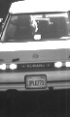 高分辨率（原始比例）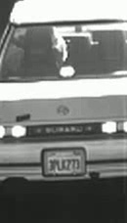

ISO

低分辨率（原始比例）：

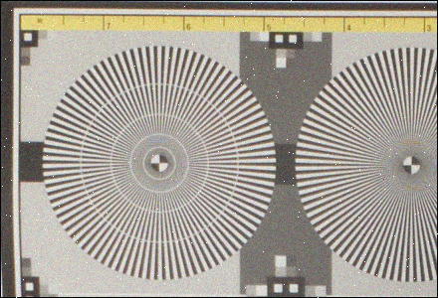

高分辨率（50%缩放）：

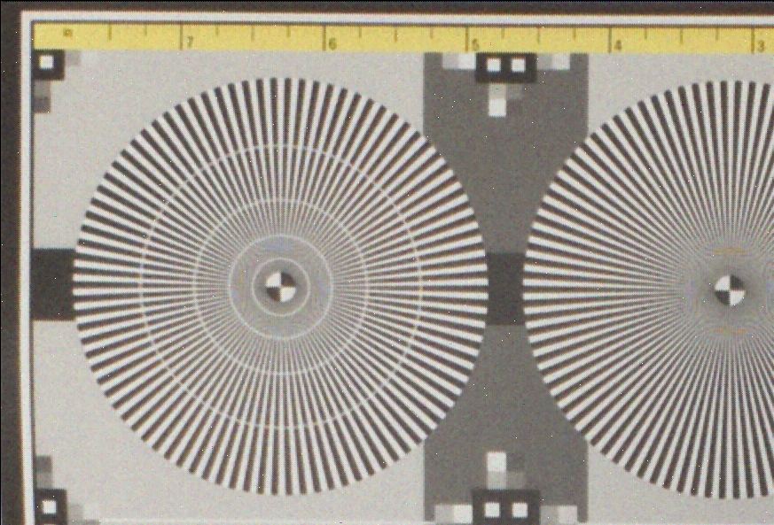

局部对比

低分辨率（2倍缩放）



高分辨率（原始比例）



人像

左图为低分辨率图像（原始比例），右图为高分辨率图像（50%缩放）

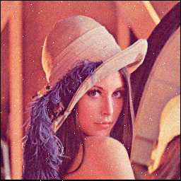 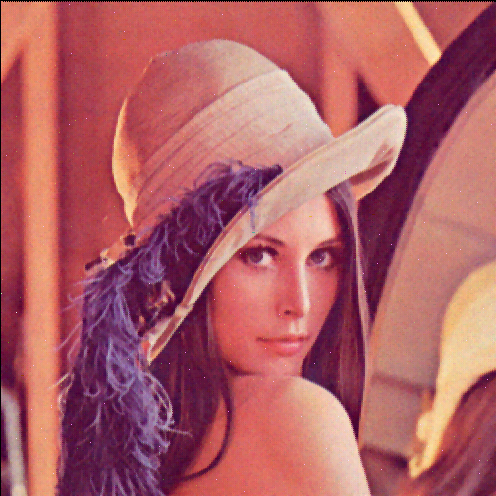

局部对比

低分辨率（2倍缩放）



高分辨率（原始比例）



书本文字

低分辨率：

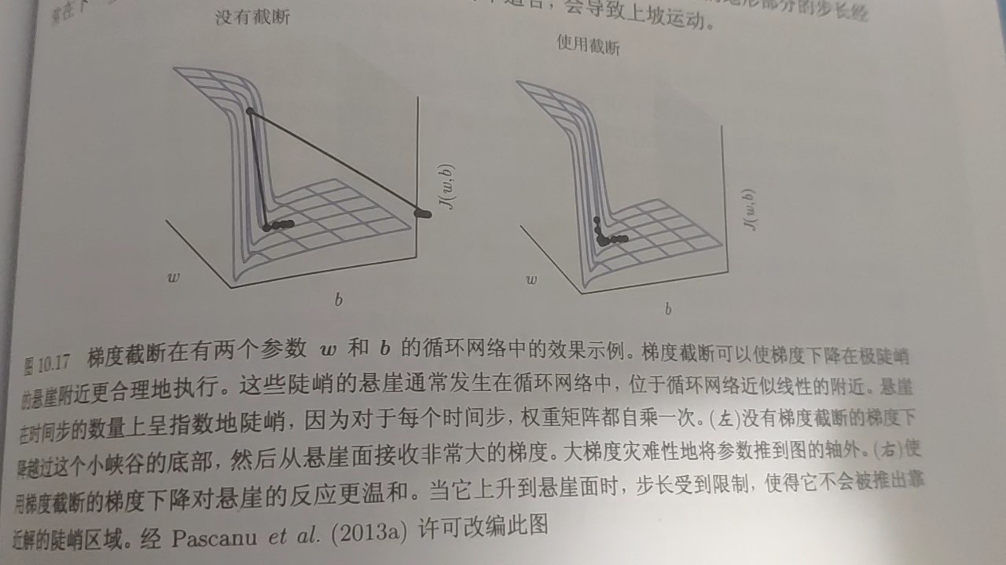

高分辨率：

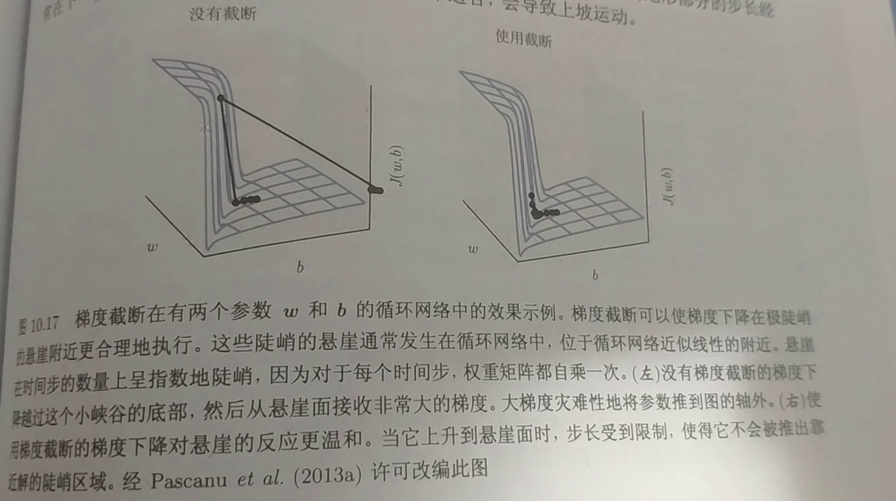

局部对比

低分辨率（130%缩放）



高分辨率（65%缩放）

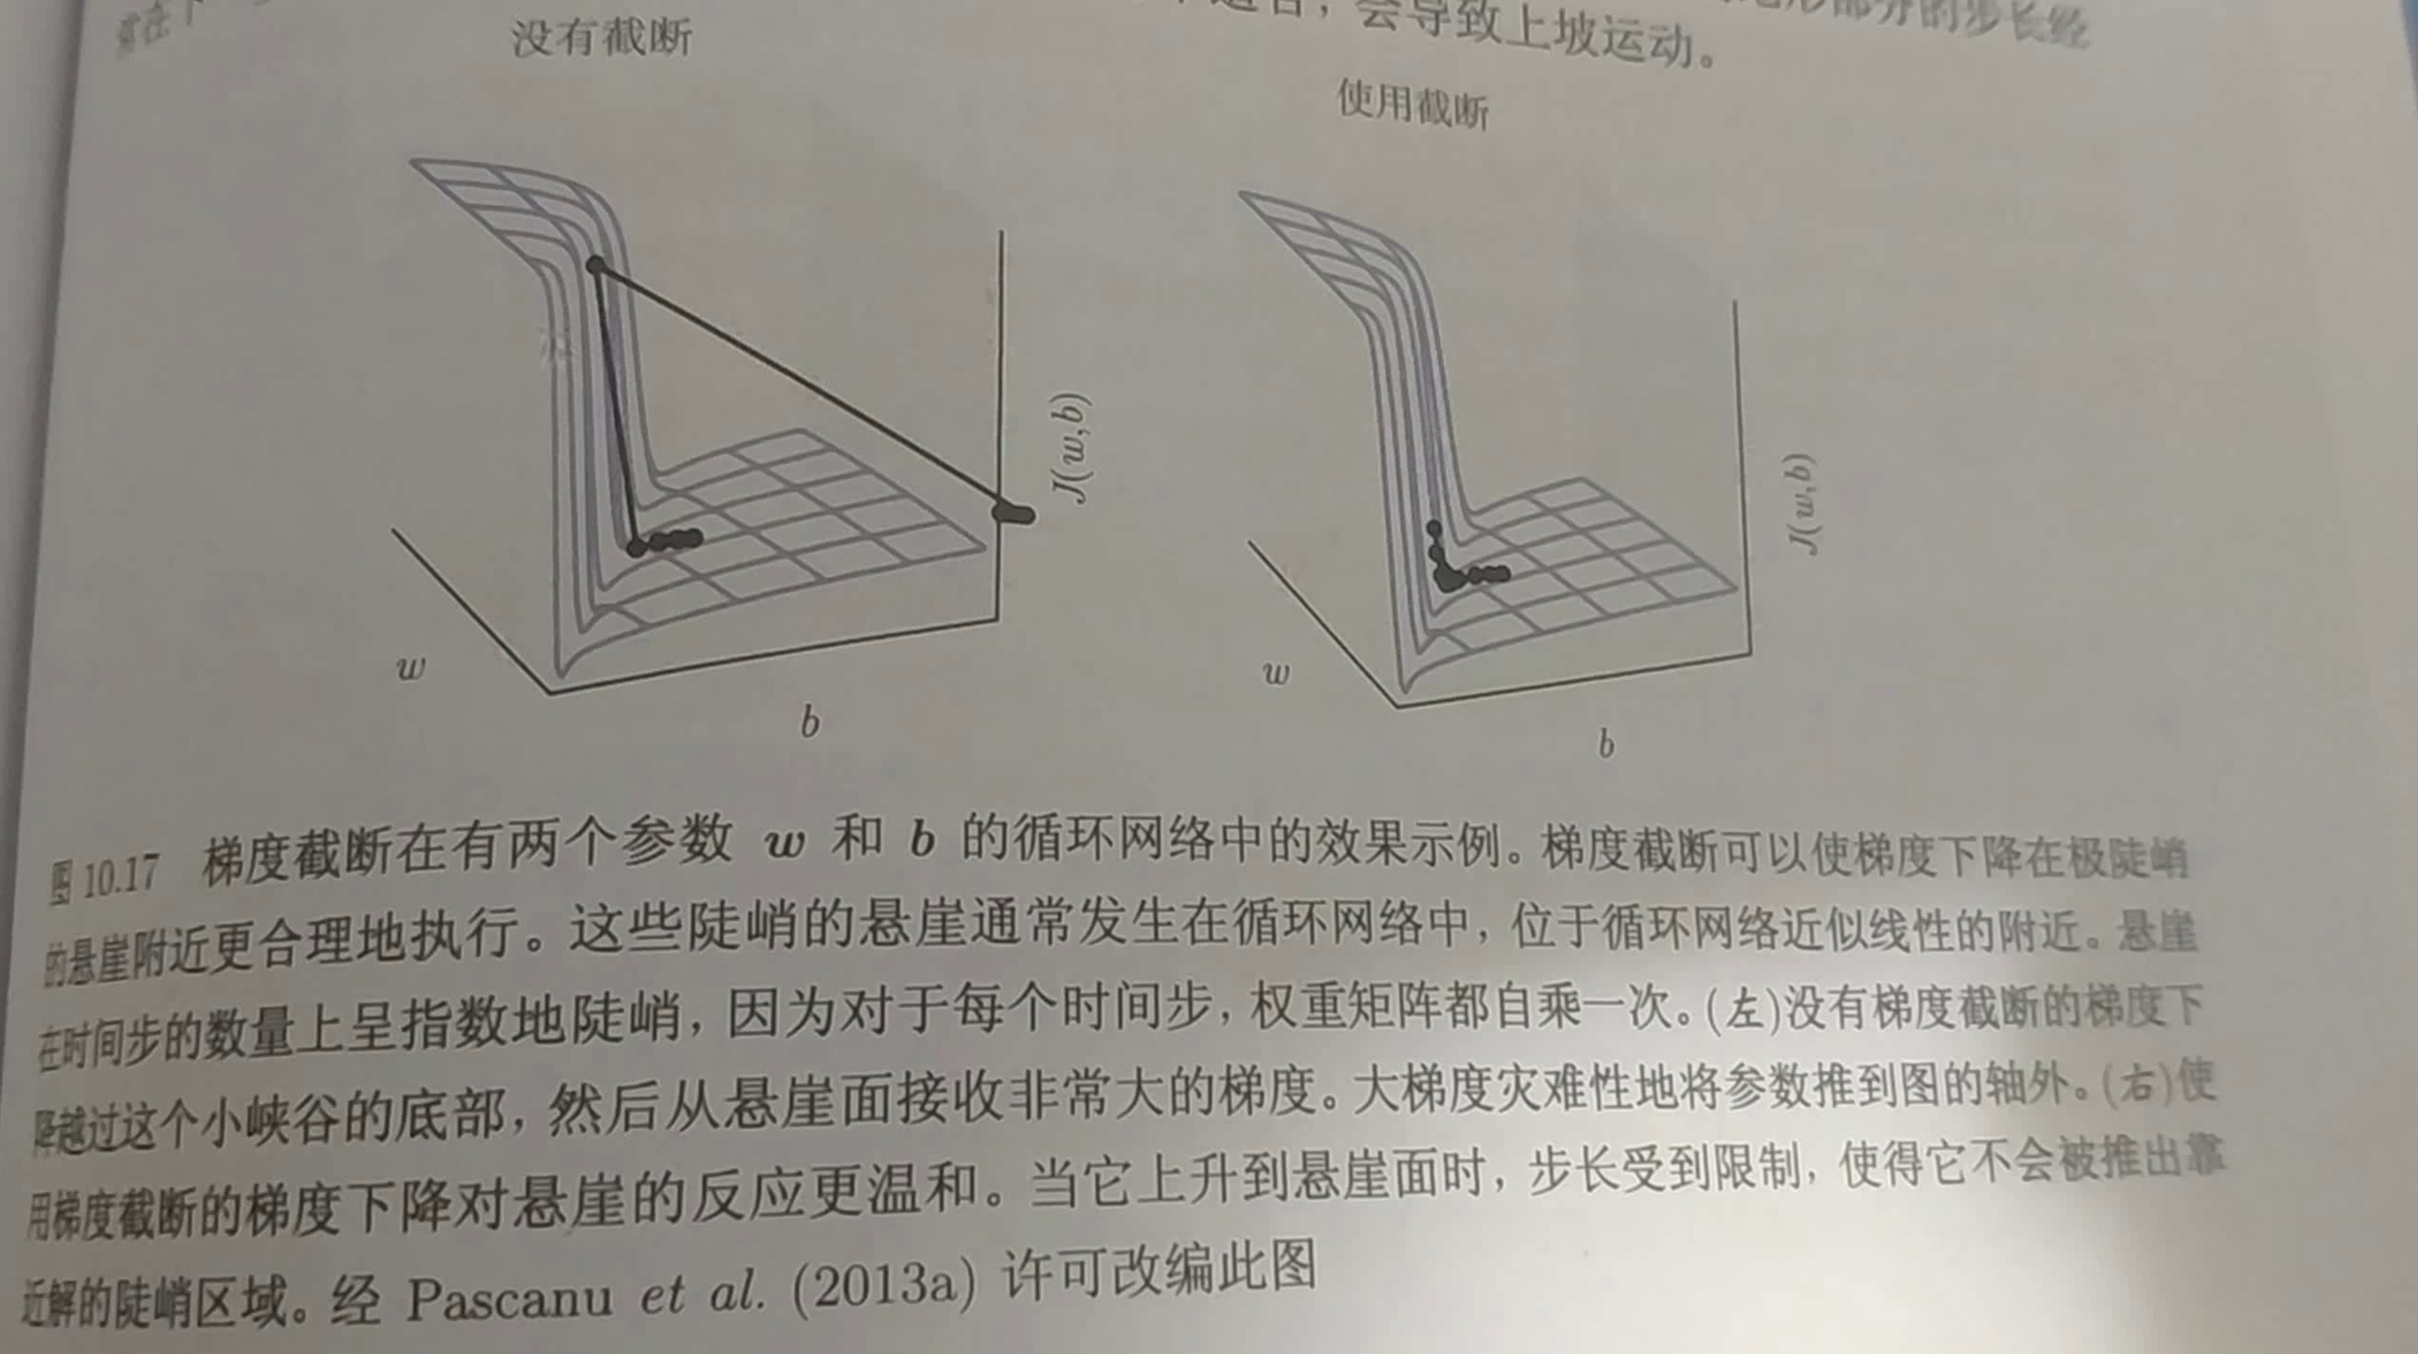

# 参考文献

1. Begin, I., & Ferrie, F. P. (2006, June). Comparison of super-resolution algorithms using image quality measures. In The 3rd Canadian Conference on Computer and Robot Vision (CRV'06) (pp. 72-72). IEEE.
2. Hadhoud, M. M., Abd El-Samie, F., & El-Khamy, S. E. (2004, May). New trends in high resolution image processing. In The Fourth Workshop on Photonics and Its Application, 2004. (pp. 2-23). IEEE.
3. Papathanassiou, C., & Petrou, M. (2005). Super resolution: an overview.
4. Patanavijit, V. (2009). Super-resolution reconstruction and its future research direction. AU Journal of Technology (AU JT), 12(3), 149-163.
5. Yang, J., & Huang, T. (2010). Image super-resolution: Historical overview and future challenges. Super-resolution imaging, 20-34.
6. Yue, L., Shen, H., Li, J., Yuan, Q., Zhang, H., & Zhang, L. (2016). Image super-resolution: The techniques, applications, and future. Signal Processing, 128, 389-408.
7. El Mourabit, I., El Rhabi, M., Hakim, A., Laghrib, A., & Moreau, E. (2017). A new denoising model for multi-frame super-resolution image reconstruction. Signal Processing, 132, 51-65.
8. 解放. (2017). 多孔径成像系统图像超分辨技术研究 (Master's thesis, 哈尔滨工业大学).
9. 李展, 韩国强, 陈湘骥, & 廖秀秀. (2011). 基于 Keren 配准和插值的快速超分辨率重建. 华南理工大学学报 (自然科学版), 39(5), 84.
10. Farsiu, S., Robinson, M. D., Elad, M., & Milanfar, P. (2004). Fast and robust multiframe super resolution. IEEE transactions on image processing, 13(10), 1327-1344.
11. Yuan, Q., Zhang, L., & Shen, H. (2011). Multiframe super-resolution employing a spatially weighted total variation model. IEEE Transactions on circuits and systems for video technology, 22(3), 379-392.
12. Ren, Z., He, C., & Zhang, Q. (2013). Fractional order total variation regularization for image super-resolution. Signal Processing, 93(9), 2408-2421.
13. Zeng, W. L., & Lu, X. B. (2013). A robust variational approach to super-resolution with nonlocal TV regularisation term. The Imaging Science Journal, 61(2), 268-278.
14. Shi, F., Cheng, J., Wang, L., Yap, P. T., & Shen, D. (2015). LRTV: MR image super-resolution with low-rank and total variation regularizations. IEEE transactions on medical imaging, 34(12), 2459-2466.
15. Laghrib, A., Ghazdali, A., Hakim, A., & Raghay, S. (2016). A multi-frame super-resolution using diffusion registration and a nonlocal variational image restoration. Computers & Mathematics with Applications, 72(9), 2535-2548.
16. Kim, D., & Byun, H. (2013, January). Regularization based super-resolution image processing algorithm using edge-adaptive non-local means filter. In Proceedings of the 7th International Conference on Ubiquitous Information Management and Communication (pp. 1-5).
17. Wang, Z., Yang, H., Li, W., & Yin, Z. (2013). Super-resolving IC images with an edge-preserving Bayesian framework. IEEE Transactions on Semiconductor Manufacturing, 27(1), 118-130.
18. Shao, W. Z., Deng, H. S., & Wei, Z. H. (2015). A posterior mean approach for MRF-based spatially adaptive multi-frame image super-resolution. Signal, Image and Video Processing, 9(2), 437-449.
19. Villena, S., Vega, M., Molina, R., & Katsaggelos, A. K. (2014). A non-stationary image prior combination in super-resolution. Digital Signal Processing, 32, 1-10.
20. Zhao, S., Jin, R., Xu, X., Song, E., & Hung, C. C. (2015). A variational bayesian superresolution approach using adaptive image prior model. Mathematical Problems in Engineering, 2015.
21. Chen, C., Liang, H., Zhao, S., Lyu, Z., Fang, S., & Pei, X. (2016). Integrating the missing information estimation into multi-frame super-resolution. Circuits, Systems, and Signal Processing, 35(4), 1213-1238.
22. Gao, M., & Qin, S. (2015). High performance super-resolution reconstruction of multi-frame degraded images with local weighted anisotropy and successive regularization. Optik, 126(23), 4219-4227.
23. Zhang, D., Jodoin, P. M., Li, C., Wu, Y., & Cai, G. (2015). Novel graph cuts method for multi-frame super-resolution. IEEE Signal Processing Letters, 22(12), 2279-2283.
24. Nayak, R., & Patra, D. (2017). Super resolution image reconstruction using penalized-spline and phase congruency. Computers & Electrical Engineering, 62, 232-248.
25. Huang, S., Sun, J., Yang, Y., Fang, Y., & Lin, P. (2017). Multi-frame super-resolution reconstruction based on gradient vector flow hybrid field. IEEE Access, 5, 21669-21683.
26. Zeng, X., & Yang, L. (2013). A robust multiframe super-resolution algorithm based on half-quadratic estimation with modified BTV regularization. Digital Signal Processing, 23(1), 98-109.
27. Bahy, R. M., Salama, G. I., & Mahmoud, T. A. (2014). Adaptive regularization-based super resolution reconstruction technique for multi-focus low-resolution images. Signal Processing, 103, 155-167.
28. Maiseli, B., Wu, C., Mei, J., Liu, Q., & Gao, H. (2014). A robust super-resolution method with improved high-frequency components estimation and aliasing correction capabilities. Journal of the Franklin Institute, 351(1), 513-527.
29. Shen, H., Peng, L., Yue, L., Yuan, Q., & Zhang, L. (2015). Adaptive norm selection for regularized image restoration and super-resolution. IEEE transactions on cybernetics, 46(6), 1388-1399.
30. Faramarzi, E., Rajan, D., & Christensen, M. P. (2013). Unified blind method for multi-image super-resolution and single/multi-image blur deconvolution. IEEE Transactions on Image Processing, 22(6), 2101-2114.
31. Villena, S., Vega, M., Babacan, S. D., Molina, R., & Katsaggelos, A. K. (2013). Bayesian combination of sparse and non-sparse priors in image super resolution. Digital Signal Processing, 23(2), 530-541.
32. Maiseli, B. J., Elisha, O. A., & Gao, H. (2015). A multi-frame super-resolution method based on the variable-exponent nonlinear diffusion regularizer. EURASIP Journal on Image and Video Processing, 2015(1), 1-16.
33. Zeng, W., Lu, X., & Fei, S. (2015). Image super-resolution employing a spatial adaptive prior model. Neurocomputing, 162, 218-233.
34. Zhao, S., Liang, H., & Sarem, M. (2016). A generalized detail-preserving super-resolution method. Signal Processing, 120, 156-173.
35. Köhler, T., Huang, X., Schebesch, F., Aichert, A., Maier, A., & Hornegger, J. (2016). Robust multiframe super-resolution employing iteratively re-weighted minimization. IEEE Transactions on Computational Imaging, 2(1), 42-58.
36. El Mourabit, I., El Rhabi, M., Hakim, A., Laghrib, A., & Moreau, E. (2017). A new denoising model for multi-frame super-resolution image reconstruction. Signal Processing, 132, 51-65.
37. Dong, C., Loy, C. C., He, K., & Tang, X. (2015). Image super-resolution using deep convolutional networks. IEEE transactions on pattern analysis and machine intelligence, 38(2), 295-307.
38. Huang, Y., Wang, W., & Wang, L. (2015, December). Bidirectional recurrent convolutional networks for multi-frame super-resolution. In Proceedings of the 28th International Conference on Neural Information Processing Systems-Volume 1 (pp. 235-243).
39. Teodosio, L., & Bender, W. (1993). Salient video stills: Content and context preserved.
40. Chiang, M. C., & Boult, T. E. (2000). Efficient super-resolution via image warping. Image and Vision Computing, 18(10), 761-771.